**数字电路综合实验作业设计说明——方块游戏**

PB17000297

罗晏宸

1. **电路功能简介**

实现一个方块游戏的基础模型设计，完成从硬件操作逻辑到游戏显示的各项功能，具体游戏内容与规则如下：

* 1. 显示屏上显示受玩家操控的中等方块、从多个方向飞向屏幕内的四个小型方块与不移动的障碍条块；
  2. 玩家通过上下左右四个按钮控制方块滑动，避开障碍条块并截获小型的得分方块；
  3. 当玩家操作的方块接触得分方块时，获得一分；当玩家操作的方块接触障碍条块时，得分清零；
  4. 玩家当前得分由数码管显示。

1. **硬件平台**
   1. 本综合实验仍基于Nexys4 DDR开发板，使用的端口有：
      1. 输入：
         1. 板载时钟CLK100MHZ
         2. 按钮BTNU, BTNL, BTNR, BTND
      2. 输出：
         1. VGA场扫描VGA_HS, VGA_VS
         2. VGA颜色信号VGA_R, VGA_G, VGA_B
         3. 7段数码管CA, CB, CC, CD, CE, CF, AN
   2. 工程通过VGA连接线与外接23吋Lenovo显示屏设备相连；
   3. 由个人笔记本通过USTypeA - MicroUSB向开发板下载比特流文件后持续提供电源。
2. **硬件使用说明**
   1. 玩家通过Nexys4 DDR开发板上的BTNU, BTNL, BTNR, BTND四个按钮控制显示屏上白色方块的上、左、右、下四个方向的移动；
   2. Nexys4 DDR开发板上的七段数码管的靠右侧两位以十进制数码显示玩家当前的得分。
3. **工程设计说明**
   1. 由例化IP的计时器clock wizard将板载频率为100MHz的时钟转为40MHz的时钟；
   2. 由ROM读取的后台文件与GenerateBlock模块决定得分方块（左上角坐标为(Block_X[], Block_Y[])）的产生与移动方向；
   3. 在40MHz的上升沿时序逻辑行为级程序段中对按钮的信号做判断，控制方块的（左上角）坐标(Point_X, Point_Y)改变；
   4. 通过Block与Point坐标判断得分方块与移动方块是否重合，重合则积分score + 1并且重置此得分方块；
   5. 通过Cliff与Point坐标判断障碍条块与移动方块是否接触，接触则积分score置零并重置移动方块；
   6. 在40MHz的上升沿时序逻辑行为级程序段中通过x_counter与y_counter对VGA的RGB信号输出做扫描；在另一个组合逻辑行为级模块中通过对当前扫描信号坐标x_counter与y_counter的位置判断确定VGA_R, VGA_G, VGA_B三个4位颜色信号的值，最终在显示屏上得到图形输出；
   7. 以数据流风格及此前完成的bcdto7segment_dataflow模块实现得分score转换为两位7段数码管信号的输出。
4. **仿真截图**

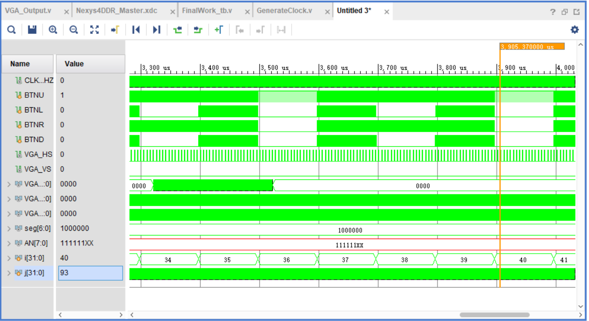

截图 1-综合实验仿真

由于VGA信号输出是以扫描信号实现的，如上所见过于密集的扫描信号形成了深绿色条块的仿真波形（波沿为深绿色，波形下方面积为浅绿色，故深绿色表示大量密集的上升下降沿），这样的仿真波形对实际的显示屏显示并没有什么参考意义。

但考虑到受课程安排所限，本次综合实验所采用的Nexys4 DDR开发板已经上交，故本设计说明没有包含演示照片。

1. **实验总结**

在本次实验中，我尝试初步了解了VGA传输的原理，利用Nexys4 DDR开发板的板载时钟与时序逻辑电路产生了扫描与同步信号，实现了像素可控的画面并通过Verilog硬件语言设计制作出了一个方块游戏模型。实验过程中，我复习并使用了数据流风格设计，行为级风格设计、IP核的例化、ROM的读取等此前积累的硬件语言知识，巩固了自己的知识水平，进一步提高了自己硬件综合开发的能力，为今后的学习打下了基础。

1. **附：实验中参考的VGA工作原理相关资料**

